Studi Perencanaan Pengembangan Landasan Pacu (Runway) Pada Bandar Udara Sultan Muhammad Salahudin Bima
Fadilah¹, Bambang Suprapto², Azizah Rokhmawati³
¹Mahasiswa Teknik Sipil Fakultas Teknik Universitas Islam Malang, e-mail: fadillahbafadel@gmail.com
²Dosen Teknik Sipil Fakultas Teknik Universitas Islam Malang, e-mail: bambang.suprapto@unisma.ac.id
³Dosen Teknik Sipil Fakultas Teknik Universitas Islam Malang, e-mail: azizah.rachmawati@unisma.ac.id

ABSTRAK
Runway atau landasan pacu merupakan area yang digunakan pesawat terbang untuk melakukan lepas landas dan pendaratan. Permasalahannya terjadi jumlah pergerakan pesawat yang terus meningkat setiap tahunnya sehingga diperlukan adanya pengembangan landasan pacu runway agar dapat memenuhi akan jumlah pergerakan pesawat yang terus meningkat. Tujuan dari penelitian ini untuk mengetahui jumlah pergerakan penumpang yang terjadi selama 10 sampai 20 tahun yang akan datang. Dalam penelitian ini menghitung tebal lapisan perkerasan runway, menghitung pembebanan pesawat, menghitung debit rancangan, dan menghitung dimensi saluran drainase. Perencanaan perkerasan runway menggunakan metode FAA dan perencanaan drainasenya menggunakan metode RAPS. Hasil dari perhitungan ini diprediksi pergerakan pesawat untuk jangka 10 tahun yang akan datang jumlah pergerakan pesawat sebesar 9,077,643 pergerakan pertahunnya. Untuk perhitungan pembebanan pesawat didapatkan roda pendaratan sebesar 9,587 kg dengan pesawat rencana tipe B737-500. Dalam perhitungan perkerasan didapatkan hasil slab beton 34 cm dengan diameter tulangan manjang D16 jarak 760 dan diameter tulangan melintang besi Ø30 jarak 380 mm. dan Untuk perhitungan debit rancangan dan dimensi saluran drainasenya didapatkan debit rancangan 3,217 m²/detik, sedangan dimensi saluran didapat h= 1,402 m, b= $2,804$ m dan w = 0,467 m.
Kata Kunci : Runway, Metode FAA, Metode RAPS.
PENDAHULUAN
Latar Belakang
Bandara udara adalah salah satu moda transportasi udara yang diharapkan dapat membantu mempercepat pertumbuhan perekonomian masyarakat. Dengan adanya transportasi udara dapat membantu mempersingkat perjalanan dari suatu daerah ke daerah lainnya dan dari suatu negara ke negara lainnya. Bandara BMU memperluas landasan pacunya mencapai 2.200 m x 30 m dimana sebelumnya hanya sepanjang 1.650 m x 30 m di atas permukaan permukaan tanah agar dapat dilewati pesawat jenis Boeing. Selama ini bandara BMU melayani Sembilan penerbangan yaitu oleh Garuda Indonesia, Wings Air dan Nam Air dengan Rute maskapai antara lain ke Lombok, Bali dan Makasar, Kawasan bandara Bima termaksud kedalam admistrasi kabupaten Bima, berada di jalan salahuddin No. 22 Bima, Nusa Tenggara Barat. Bandara ini berada pada koordinat 08 32’27’’ S – 118 41’26’’ E, berjarak kurang lebih 21 km dari pusat kota 3,3 feet di atas permukaan air laut. Bandara ini terletak di kecamatan Palibelo, Kabupaten Bima, Provinsi Nusa Tenggara Barat.

Identifikasi Masalah
- Terjadinya penambahan jumlah pesawat yang masuk maupun keluar di bandar udara Sultan Muhammad Salahuddin Bima.
- Kondisi landasan pacu yang ada kurang mampu menampung jumlah pesawat yang ada.
- Terjadinya perubahan bandar udara sultan Muhammad salahuddin Bima dari kelas III menjadi kelas II.
Rumusan Masalahh
- Berapa jumlah pergerakan pesawat di bandar udara sultan Muhammad salahuddin bima pada masa yang akan datang?
- Berapakah tebal lapisan perkerasan yang dibutuhkan guna melayani pesawat rencana untuk masa yang akan datang, dengan umur rencana 5,10 sampai 20 tahun?
- Berapa besar pembebanan pesawat yang terjadi pada bandar udara sultan Muhammad salahuddin Bima?
- Berapa debit rancangan yang terjadi pada landasan pacu runway?
- Berapakah dimensi saluran drainase pada Pengembangan Landasan Pacu
(Runway), bandar udara sultan Muhammad salahuddin bima?
Tujuan Dan Masalah
      - Untuk mengetahui berapa jumlah pergerakan pesawat di bandar udara sultan Muhammad salahuddin bima pada masa yang akan datang.
      - Untuk mengetahui tebal lapisan perkerasan yang dibutuhkan guna melayani pesawat rencana untuk masa yang akan datang, dengan umur rencana 5,10 sampai 20 tahun?
      - Untuk mengetahui besar pembebanan pesawat yang terjadi pada bandar udara Sultan Muhammad Salahuddin Bima.
      - Untuk mengetahui debit rancangan yang terjadi pada landasan pacu runway?
      - Untuk mengetahui dimensi saluran drainase pada Pengembangan Landasan Pacu (Runway), bandar udara sultan Muhammad salahuddin bima?
Manfaat
- Sebagai ilmu pengetahuan bagi instansi terkait dalam merencanakan suatu proyek, khususnya perencanaan pengembangan landasan pacu (Runway).
- memenuhi syarat memperoleh jenjang stara satu.

TINJAUAN PUSTAKA
Umum
Definisi bandar udara menurut PT (Persero) Angkasa Pura I merupakan lapangan udara termaksud segala bangunan dan peralatan yang merupakan kelengkapan minimal untuk meminjam untuk menjamin tersedianya fasilitas bagi angkutan udara untuk masyarakat.

Klasifikasi Pesawat Terbang
Pesawat terbang merupakan pesawat udara yang lebih berat dari udara, bersayap tetap, dan dapat terbang dengan tenaga sendiri. Secara umum istilah pesawat terbang sering juga disebut dengan pesawat udara atau kapal terbang atau cukup dengan tujuan pendefensian yang sama sebagai kendaraan yang mampu terbang di atmosfer atau udara.
.Perhitungan..Statistik..
Diperlukan perhitungan statistic, hari puncak dan jam puncak rencana untuk mengetahui seberapa besar jumlah penumpang, berat muatan ataupun pergerakan pesawat pada perencanaan bandar udara.
SLR (Simple Linear Regression) :
Y = ɑ + ƅ.X……………………………………………………………………………………...............………………..………...(1)
Nilai.- .nilai..a..dan..b..dapat..dihitung..dengan..menggunakan..rumus..sebagai..berikut:
$ɑ. =\frac{\left(Ʃy\right).\left(Ʃa^{2}\right)-\left(Ʃx\right).(Ʃxy)}{n.\left({Ʃx}^{2}\right)-(Ʃx)^{2}}$………………………………………………………………….............…………..……………(2)
$b =\frac{n.\left(Ʃxy\right)-\left(Ʃx\right).(Ʃy)}{n.\left({Ʃx}^{2}\right)-(Ʃx)^{2}}$………………………………………………………………………….................…….(3)
n = Jumlah tahun pengamatan
Kemudian dihitung koefisien korelasi (r) dengan menggunakan rumus dibawah ini:
$r=\frac{n.Ʃxy-Ʃx.Ʃy}{\sqrt{(n.}Ʃx^{2}-{\left(Ʃx\right)}^{2}(n.Ʃy^{2}{-\left(Ʃy\right)}^{2})}$…………………………………………………………………………..…..………(4)

Prediksi Pergerakan Pesawat
- Rumus analisa regresi linier pergerakan pesawat yaitu:
$y= a+b$………………………………………………………………………………..……………..(5)
- Rumus Perhitungan Pergerakan Pesawat/ Tahun yaitu:
$y= a+b . x$………………………………………………………………………..………….……..(6)

Selain menghitung jumlah pergerakan dihitung pula jumlah pertumbuhan annual departure tiap tahunnya dengan menggunakan rumus :
(ἰ) = $\frac{(y_{2.-}.y_{1)}}{y_{ἰ}}x 100\%$....................................................................................(7)
- Rumus perhitungan presentase total 10 tahun masing-masing jenis pesawat sbb:
Dimana:
= $\frac{n}{total 10 tahun jenis pesawat}x 100\%$.............................................(8)
- Rumus Perhitungan Pergerakan Pesawat dengan prosentase terbesar tiap-tiap tahun berdasarkan rumusan sebagai berikut:
$\% bulan punca=\frac{jumlah terbanyak tiap bulan}{jumlah total pada tahun yang bersangkutan}x 100\%$.........................(9)
- Rumus Perhitungan Pergerakan Pesawat prosentase jam sibuk sebagai berikut:
$\% jam sibuk=\frac{jumlah jam sibuk selama satu hari}{24}x 100\%$..........................................(10)

Pengertian Landasan Pacu (Runway)
Landasan Pacu (Runway) Merupakan Lahan yang diperuntukkan untuk take-off dan landing pesawat terbang yang sedang beroperasi, yang jumlahnya sesuai dengan volume lalu lintas yang dilayani untuk Lapangan terbang yang berhubungan dan Orientasinya tergantung kepada antara lain untuk luas lahan yang tersedia oleh pengembangan lapangan terbang dan angin dominan yang tertiup.

konfigurasi Landasan Pacu (Runway)
Konfigurasi dari Landasan Pacu ada bermacam-macam yang adalah kombinasi dari konfigurasi dasar (Basuki, 1986) yakni:
- Landasan Tunggal
- Landasan Pararel
- Landasan Dua Jalur
Landasan Bersilang
- Landasan V terbuka
Karakteristik Landasan Pacu (Runway)
Karakteristik Landasan Pacu (Runway) dapat dillihat yaitu sebagai berikut:
- Lebar Perkerasan Landasan Pacu
- Kemiringan Memanjang (Longitudinal Slope)
- Kemiringan Melintang (Transversal Slope)

Metode Perencanaan Perkerasan
Perkerasan adalah struktur yang terdiri dari beberapa lapisan dengan daya dukung dan kekerasan yang berlainan. Perkerasan pada bandar udara memiliki fungsi sebagai tumpuan untuk menahan beban pesawat secara aman dan nyaman selama umur rencana.
Perencanaan Perkerasan Lentur (Flexible Pavement)
Metode perencanaan perkerasan yang dikembangkan oleh FAA. Pada dasarnya, analisa statistic perbandingan-perbandingan kondisi lokal dari tanah, sistim drainase, cara pembebanan untuk berbagai tingkah laku beban. Klasifikasi tanah didasarkan kepada hal-hal sebagai berikut:
- butiran yang diitahan pada saringan No.10.
- butiran lewat saringan No.10 tetapi ditahan No.40.
- butiran saringan No.40 tetapi ditahan No.200.
- butiran lewat saringan No.200.
- Liquid Limit.
- Plasticity Index.

Perencanaan Drainase
Mencari tinggi saluran menggunakan syarat saluran ekonomis segiempat
B = 2h…………………………………………………………………………………………………………….…….……(11)
R = $\frac{A}{P}$ = $\frac{1}{2}h$…………………………………………………………………………………………………………………(12)
A = B.h…………………………………………………………………………………………………………….………..(13)
A = 2h.h………………………………………………………………………………………………………….…………(14)
$Q=A x V$………………………………………………………………………………………………………………..(15)
Q = 2h².V…………………………………………………………………………………………………………………..(16)

Mencari Lebar saluran drainase (b)
$b =2 x h$…………………………………………………………………………………………………………..(17)
,Luas,penampang,basah,,
A =b.h……………….……………..………………….....................................................................(18)
,Keliling,basah,,(P)
P= b + 2h…………………………………….…..……………………………………………………………………….(19)
,Jari-jari,hidrolis,,(R)
R = $\frac{A}{P}$…………….…………………....………………….………………………………………………………………..(20)
,Kapasitas,saluran,,(Qs)
Q_{s}= A.V…………………………………………….….…………………………………………………………………..(21)
Tinggi jagaan (W)
W = $\frac{1}{3}$ x h………………………………….………………………………………………………….…...……..…...(22)

METODOLOGI PENELITIAN
Lokasi Penelitian
Lokasi untuk studi perencanaan tebal perkerasan Runway ialah berlokasi pada proyek penggembangan bandar udara Sultan Muhammad Salahuddin Bima (BMU) yang yang lebih tepatnya di kecamatan Palibelo, Kabupaten Bima, Provinsi Nusa Tenggara Barat. Bandara BMU ini berada pada koordinat 08°32’27’’S - 118°41’26’’E, berjarak kurang lebih 21 km dari pusat kota 3,3 feet di atas permukaan air laut. bandara BMU terletak sebelah utara terdapat bukit, sebelah selatan terdapat tampak garam, sebelah timur terdapat kawasan pemukiman penduduk, dan sebelah barat terdapat teluk Bima.

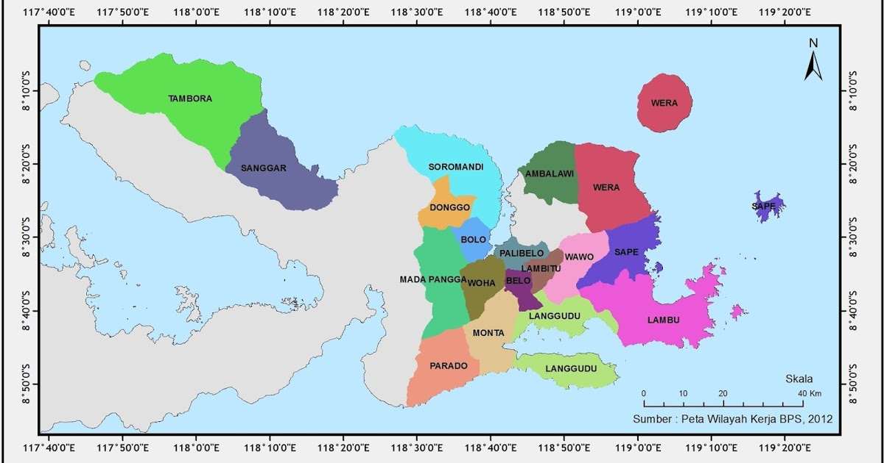
Lokasi proyek
Gambar 1. Peta lokasi proyek (Sumber: Gambar Perencanaan)

Tahapan Penelitian
Proses studi mencapai manfaat dan tujuan skripsi ini mencakup pekerjaan-pekerjaan yang harus dilakukan serta mendapat hasil dari pekerjaan tersebut adalah sebagai berikut:
- Mengumpulkan data lokasi, data kesibukan pesawat terbang, dan data curah hujan.
- Menghitung jumlah penumpang dan pergerakan pesawat dibandar udara sultan Muhammad salahuddin bima pada masa yang akan datang
- Menentukan tebal tebal perkerasan Lentur dengan Kurva
- Menghitung dimensi saluran drainase
- Selesai

HASIL DAN PEMBAHASAN
Analisis Pergerakan Pesawat
Tabel 1. Perhitungan Analisis Regresi Untuk Pergerakan Pesawat Tahun 2010-2020
No | Tahun (x) | Jumlah Pesawat (y) | x² | y² | Xy
1 | 2010 | 1414 | 4040100 | 1999396 | 2842140
2 | 2011 | 726 | 4044121 | 527076 | 1459986
3 | 2012 | 2434 | 4048144 | 5924356 | 4897208
4 | 2013 | 2802 | 4052169 | 7851204 | 5640426
5 | 2014 | 1256 | 4056196 | 1577536 | 2529584
6 | 2015 | 322 | 4060225 | 103684 | 648830
7 | 2016 | 2783 | 4064256 | 7745089 | 5610528
8 | 2017 | 368 | 4068289 | 135424 | 742256
9 | 2018 | 5139 | 4072324 | 26409321 | 10370502
10 | 2019 | 608 | 4076361 | 369664 | 1227552
11 | 2020 | 523 | 4080400 | 273529 | 1056460
Total Ʃ | 22156 | 18375 | 44662585 | 52916279 | 37025472
n = 11
Contoh perhitungan regresi linie untuk jumlah pergerakan pesawat adalah sebagai berikut:
- Menghitung nilai a dan b
Menghitung konstanta (a) :
$$ɑ=\frac{\left(Ʃy\right)\left(Ʃx^{2}\right)-(Ʃx)(Ʃxy)}{n\left(Ʃx^{2}\right)-(Ʃx)^{2}}$$
$ɑ$ $=\frac{\left(18375\right)\left(44662585\right)-\left(22165\right)\left(37025472\right)}{11\left(44662585\right)-22165)^{2}}$
$ɑ=$ 4473,136364
- Menghitung Koefisien Regresi (b) :
$$b=\frac{n\left(Ʃxy\right)-(Ʃx)(Ʃy)}{n\left(Ʃx^{2}\right)-(Ʃx)^{2}}$$
$$b=\frac{11\left(37025472\right)-\left(22165\right)\left(18375\right)}{11(44662585)-(22165)^{2}}$$
$$b= -1,39091$$
Sehingga diperoleh persamaan: 4473,136364
$$y=a+bxy= 4473,136364-1,39091x$$

Gambar 2. Grafik Fungsi Linier Pergerakan Pesawat Tahun 2010-2020
Rumus koefisien korelasi (r) sebagai berikut:
$$r=\frac{n.Ʃxy-Ʃx.Ʃy}{\sqrt{\{n.Ʃx^{2}-(Ʃx)^{2}\}\{Ʃy^{2}-(Ʃy)^{2}\}}}$$
contoh perhitungan nilai r untuk pergerakan pesawat:
$$r=\frac{n.Ʃxy-Ʃx.Ʃy}{\sqrt{\{n.Ʃx^{2}-(Ʃx)^{2}\}\{Ʃy^{2}-(Ʃy)^{2}\}}}$$
$$r=\frac{11x37025472-22165x18375}{\sqrt{\{11.44662585-(22165)\}\{52916279-(18375)^{2}\}}}$$
$r=0,0997404$ Sehingga r²= 0,0099481
Tabel 2. Hasil Perhitungan Koefisien Korelasi (r) untuk pergerakan pesawat
Persamaan | r | r²
$$y= 4473,136364-1,39091x$$
  $$0,0997404$$
  0,0099481
(Sumber: Hasil Perhitungan)
Prediksi Pergerakan Pesawat
Berdasarkan hasil analisa data pergerakan pesawat dan jumlah penumpang menggunakan analisa regresi maka didapatkan prediksi untuk jangka menengah (2030) dan jangka panjang (2040) sebagai berikut:
- Pesawat
Diketahui persamaan hasil analisa regresi linier pergerakan pesawat yaitu:
$$y= 4473,136364-1,39091x$$
Contoh perhitungan:
x= 2030
$$y= 4473,136364-1,39091x$$
$$y=4473,136364-1,39091x(2030)$$
= 9,077,643 jumlah Pergerakan Pesawat/,Tahun
Selain menghitung jumlah pergerakan dihitung pula jumlah pertumbuhan annual departure tiap tahunnya dengan menggunakan rumus:
(ἰ) = $\frac{(y_{2-}y_{1)}}{y_{ἰ}}x 100\%$
Contoh perhitungan:
(ἰ) = $\frac{(y_{2-}y_{1)}}{y_{ἰ}}x 100\%$
(ἰ) = $\frac{9,077,643 -9,073,172 }{9,077,643}x 100\%$
= 0,05%
Menentukan Pesawat Rencana dan perkerasan lentur
No | Pesawat | MTOW  (kg) | Tipe Roda Pendaratan | Annual  Departure  (R2) | Jumlah Roda
1 | ATR72/600 | 18,600 | Dual Whell | 1954 | 6
2 | B737/500 | 60,550 | Dual Whell | 1338 | 6
Tabel 3. Spesifikasi Pesawat Rencana
(Sumber:UPT Bandar Udara BMU)
Menghitung Equivalent Annual Departure Terhadap Pesawat Rencana
- Hitung R2
- Hitung W2 dan W1 (kg)
$$W2=\frac{1}{N}x 0,95 x MTOW pesawat rencana$$
$N=Jumlah roda pesawat rencana$
- Hitung R1 dengan rumus = Log R1 = Log R2 (W2/W1)^{1/2}
R1 = 10^{logR2} (W2/W1)^{1/2}
- Menentukan beban roda pesawat rencana.
Beban roda pendaratan yang dihitung sebagai berikut:
  - Beban roda pendaratan pesawat rencana (W1) adalah B737-500.
R2 = 1338
$$W1=\frac{1}{N}x 0,95 x MTOW pesawat rencana$$
$$W1=\frac{1}{6}x 0,95 x 60,550$$
$$W1=9,587 Kg$$
  - Beban roda pendaratan pesawat rencana (W2) adalah B737-500.
R2 = 1954
$$W2=\frac{1}{N}x 0,95 x MTOW pesawat rencana$$
$$W2=\frac{1}{6}x 0,95 x 18,600$$
$$W2=2,945 Kg$$
- Menentukan Tebal Desain Perkerasan Dengan kurva
Modulus ealstisitas (E) = 26 x k^{1,284} (Sumber: Metode FAA)
Modulusofsoil reaction (k) =$(\frac{E}{26})^{0,7788}(\frac{1500 X CBR}{26})^{0,7788}$
Dimana: (E dalam psi) dan (k dalam pci)
Modulus of soil reaction (k) = $(\frac{1500 X CBR}{26})^{0,7788}$
= $(\frac{1500 X 23.24}{26})^{0,7788}$ = 272,64 Pci
Sehingga dapat diperoleh Nilai E
Modulus ealstisitas (E) = 26 x k^{1,284}
= 26 x 272,64^{1,284}
= 34855,423 pci
= 240319,681 Mpa
-,Subbase
Berdasarkan FAA AC 150/5320-6E Airport pavement desain and evalution subbase harus memiliki ketebalan minimal 4 inci (102 mm). Berikut perhitungan desain Subbase berdasarkan parameter:
  - Kekuatan subgrade
CBR = 23,24%
k = 272,64 psi
E = 34855,423 : 240319,681 MPa
  - Sesuai dengan data yang ada dari asumsi ketebalan perbaikan subbase adalah tebal yang sama dengan tebal perbaikan subbase eksisting : d0 = 200 mm = 7,87 inci.
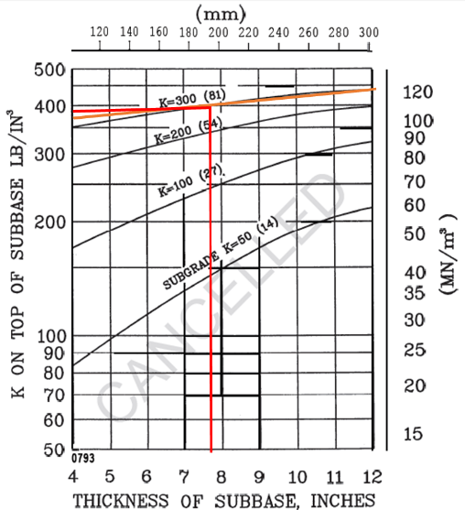
Gambar 3. Kurva perbaikan subbase
(Sumber: Horonjeff & McKelfey, 1993)
Dari nilai ksubgrade dan ketebalan subbase, pada gambar 4.3 didapatkan harga kperbaikansubbase (modulus of soil rection stabilization subbase) adalah sebesar 390 pci atau 27 .
-Slab beton
Dari nilai CBR ini sehingga dapat diketahui nilai modulus of subrade reaction. Berikut perhitungan dari concrete fluxeral strength dalam persamaan 2.6 dan modulus of subrade reaction dengan metode FAA.
  - Menghitung Concrete Flexural Strength kedalam satuan psi:
          - Kuat tekan beton (fc’) = kuat tekan beton x factor konversi dari kg ke fc
Untuk benda uji silinder dengan ukuran diameter 15 x 30 cm.
= 390 x 0,83 = 297 kg/cm2
= 297 kg/cm² x kenversi kg ke pci
= 4224,333 pci
- Flexural Strength (MR) = 10$x=\sqrt{fc'}$
= 10 $\sqrt{4224,333}$ = 649 pci
  - Menghitung,Modulus,of,soil,reaction.:
k =$(\frac{1500 X CBR}{26})^{0,7788}$(Sumber: Metode FAA)
k = $(\frac{1500 X 23,24}{26})^{0,7788}$
k = 272,64 pci
Menentukan tebal slab beton dengan kurva perencanaan perkerasan kaku menggunakan tipe pesawat rencana yaitu B737/500 dengan roda pendaratan Dua Wheel, dan ditentukan dengan data sebagai berikut:
Besar,.maximum,,take,,off,,weight,, (.MTOW.)
    - Besar maximum take off weight (MTOW)
Besar maximum take off weight (MTOW) pesawat rencana yaitu B737-500 sesuai dengan tabel 2.3 berat karakteristik pesawat terbang yaitu:
MTOW = 60,550 kg = 133,33 lbs
    - Jumlah annual departure dari hasil perhitungan pada tabel 4.2 yaitu:
Annual departure = 127 pesawat
    - Hasil perhitungan flexural strength
MR = 649 psi
    - Nilai modulus of soil reaction (k)
K = 272,64
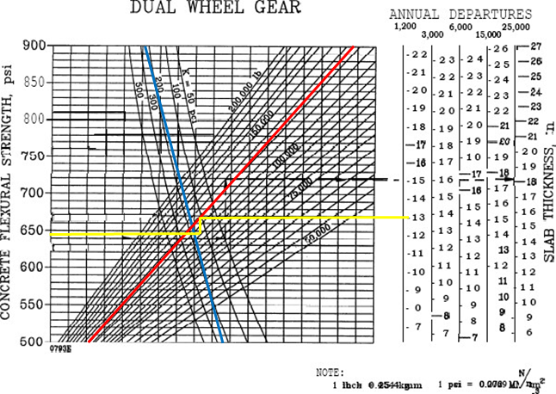

Gambar 4. kurva perkerasan kaku dual wheelgear
(Sumber: Heru Basuki ,1986)

Berdasarkan gambar 4.4 kurva perencanaan perkerasan kaku dual wheelgear metode FAA dengan tipe pesawat B737/500 sebagai pesawat rencana dapat bahwa flexural strength adalah sebesar 649 psi ditarik garis horizontal dengan garis warna kuning sehingga menyinggung nilai modulus of subgrade reaction sebesar 272,64 pci pada garis warna kuning, kemudian ditarik garis vertikal sehingga menyinggung pada garis warna biru yaitu nilai MTOW dari pesawat rencana yaitu pesawat B737/500 sebesar 133,33 lbs, lalu ditarik lagi garis horizontal sehingga menyinggung garis jumlah annual departure sebesar 127 sehingga menghasilkan tebal slab beton sebesar 13 in atau 33,02 cm dibulatkan menjadi 34 cm.

Perencanaan Drainase
Perhitungan Besar Debit (Q)
Q = 0,278 x C x I x A
= 0,278 x 0,736 x 70,834 x 0,222
= 3,217 m³/detik

Perhitungan Dimensi Saluran

Mencari tinggi saluran menggunakan syarat saluran ekonomis segiempat
A = 2h.h = 2h²
P = h + 2h + h = 4h
R = $\frac{A}{P}$ = $\frac{{2h}^{2}}{4h}$= $\frac{1}{2}h$
Q = 3,217 m³/dt , S = 0,001
$Q =A x V$
Q = 2h².V
Q = 2h². $\frac{1}{n}$ R^{2/3} S^{1/2}
3,217 = ${2h}^{2}\frac{1}{0,013}x {\left(\frac{1}{2}\right)}^{\frac{2}{3}}x{\left(\frac{1}{1000}\right)}^{\frac{1}{2}}$
3,217 = $\frac{2h²}{0,013} x {\left(\frac{1}{2}h\right)}^{\frac{2}{3}} x {\left(0,001\right)}^{\frac{1}{2}}$
3,217 = 1,938 h^{2/3}
$\frac{3,217}{3,065 } ={1,660 h}^{\frac{2}{3 }}$
$${h =1,660 }^{\frac{2}{3}}$$
$h =1,402 m$
Mencari Lebar saluran drainase (b)
$$b =2 x h$$
$$b =2 x 1,402 m=2,804 m$$

Mencari tinggi jagaan (w)
$w =\frac{1}{3}$ $x h$
$$w =0,467 m$$

PENUTUP
Kesimpulan
    - Jumlah Pergerakan Pesawat Pada Bandar Udara Sultan Muhammad
Salahuddin Bima Sebesar 9,077,643 Pertahunnya.
    - Tebal Lapisan Perkerasan Lentur Pada landas pacu Bandar Udara Sultan Muhammad Salahuddin Bima Sebesar 34 cm dengan diameter D16 mm dan Jarak 760 mm.
    - Besar Pembebanan Pesawat yang terjadi pada Bandar Udara Sultan Muhammad Salahuddin Bima Sebesar 9,587 Kg.
    - Besar Debit Rancangan yang terjadi pada landasan pacu Runway sebesar 3,217 m²/detik
    - Besar Dimensi Saluran Drainase Pada pengembangan landasan Pacu Bandar Udara Sultan Muhammad Salahuddin Bima Sebesar h = 1,402 m, b = $2,804$ m, dan W = 0,467 m.

Saran
- Dengan Semakin banyaknya pergerakan pesawat yang terjadi pada Bandar Udara Sultan Muhammad Salahuddin Bima maka diperlukan juga Perluasan Landasan Parkir Pesawat yang memadai.
- Dalam perhitungan tebal perrkerasan Runway Dapat Menggunakan Metode yang lebih teliti yaitu Cumulative Damage Failure Method (CFD) dan perlu dipertimbangkan untuk Metode perhitungan Rigid Pavement
- Prosedur terhadap pemeliharaan dan pemeriksaan kondisi kualitas perkerasan landasan pacu harus selalu dilaksanakan secara rutin dan benar, guna terpenuhinya tingkat keselamatan dan kenyamanan pengg1.una jasa trasportasi moda udara.
- Pada perencanaan drainase Landasan pacu bisa dicoba ditambahkan perencanaan drainase bawah permukaan, seperti gorong-gorong maupun saluran pipa di perkerasan.

DAFTAR PUSTAKA
[1] Basuki, Heru, 1986, Merancang dan Merencanakan Lapangan Terbang, Bandung: PT Alumni. Cetakan II.
[2 Darmawan,Rudy,Fajar.2015.Studi Evaluasi Landasan Pacu (Runway) Bandar Udara Noto Hadinegoro Kabupaten Jember.Institut Teknologi Nasional
[3] Sudesti,Mahesa,Vin.2014.Perencanaan Pengembangan Apron Bandar Udara Mutiara sis Al-Jufri Palu.Institut Teknologi Nasional.
[4 Sudesti,Mahesa,Vin.2015.Perencanaan Pengembangan Landasan Pacu (Runway) Pada Bandar Udara Abdul Racman Saleh Malang.Institut Teknologi Nasional

